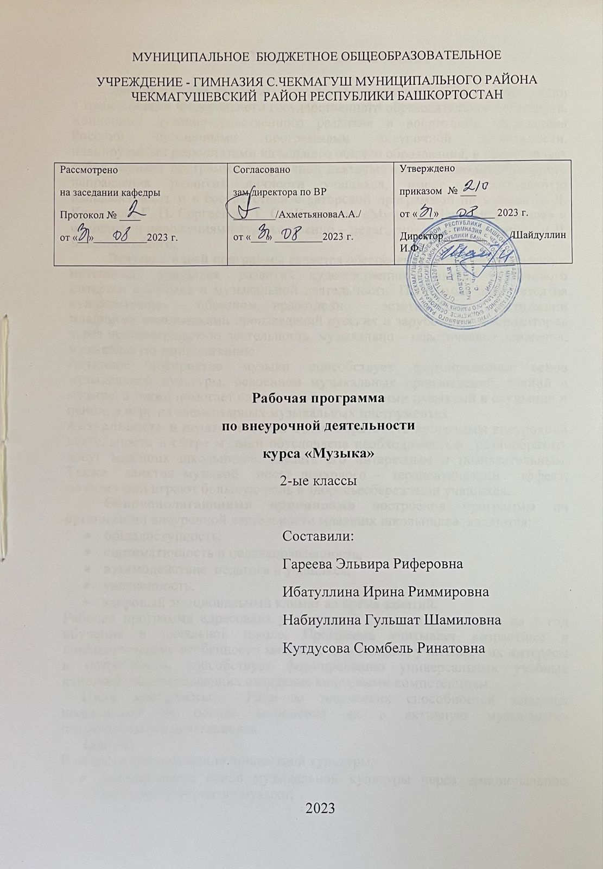

ПОЯСНИТЕЛЬНАЯ ЗАПИСКА
Данная рабочая программа кружка «Музыка» построена в соответствии с требованиями Федерального государственного образовательного стандарта, Концепции духовно-нравственного развития и воспитания гражданина Россиии, примерными программами внеурочной деятельности, планируемыми результатами начального общего образования, и представляет собой вариант программы внеурочной деятельности духовно-нравственного направления развития личности учащихся, имеет воспитательную направленность и в соответствии с авторской программой по музыке Е. Д. Критской, Г. П. Сергеевой, Т. С. Шмагиной «Музыка. Начальная школа» и основными положениями художественно – педагогическими концепциями Д. Б. Кабалевского.
Ведущей идеей программы является обеспечение развития творческого потенциала учащихся, развития художественного вкуса, устойчивого интереса к музыке и музыкальной деятельности. Программа базируется на художественно – образном, нравственно – эстетическом постижении младшими школьниками произведений русских и зарубежных композиторов через исполнительскую деятельность, музыкально – пластические движения, музыкальную импровизацию.
Активное восприятие музыки способствует формированию основ музыкальной культуры, освоением музыкальных произведений, знаний о музыке, а также помогает овладевать практическими навыками в слушании и пении, в игре на элементарных музыкальных инструментах.
Актуальность и педагогическая целесообразность программы внеурочной деятельности в сфере музыки обусловлена необходимостью разнообразить досуг младших школьников, сделать его интересным и познавательным. Также занятия музыкой носят психолого – терапевтический эффект, поэтому они играют большую роль в здоровьесбережении учащихся.
Основополагающими принципами построения программы по организации внеурочной деятельности младших школьников являются:
- общедоступность,
- систематичность и целенаправленность,
- взаимодействие педагога и учащихся,
- увлеченность,
- здоровый эмоциональный климат во время занятий.
Рабочая программа адресована учащимся 2 класса и рассчитана на 1 год обучения в начальной школе. Программа учитывает возрастные и психологические особенности младших школьников, учитывает их интересы и потребности, способствует формированию универсальных учебных действий, обеспечивающих овладение ключевыми компетенциям.
Цель программы: Развитие творческих способностей младших школьников на основе включения их в активную музыкально-познавательную деятельность.
Задачи:
В области формирования личностной культуры:
- формирование основ музыкальной культуры через эмоциональное, активное восприятие музыки;
- воспитание интереса и любви к музыкальному искусству, уважения к истории, традициям, музыкальной культуре разных народов мира;
В области формирования социальной культуры:
- развивать навыки организации и осуществления сотрудничества с педагогом, сверстниками и родителями;
- формировать толерантность и основы культуры общения.
В области формирования семейной культуры:
- формировать представления о семейных ценностях, уважительного отношения к родителям.
В области формирования универсальных познавательных учебных действий:
- развитие образного и ассоциативного мышления, воображения, музыкальной памяти и слуха, певческого голоса, творческих способностей в различных видах музыкальной деятельности;
- осуществлять поиск необходимой информации.
В области формирования предметных учебных действий:
- освоение музыкальных произведений и первоначальных знаний о музыке;
- овладение практическими умениями и навыками в учебно-творческой деятельности: пении, слушании музыки, игре на элементарных музыкальных инструментах, музыкально-пластическом движении и импровизации.

Данная программа ориентирована на теоретические и практические требования к построению музыкально-хорового курса для детей начальной школы от 8 до 9 лет.

Возрастные особенности маленьких детей требуют, чтобы занятия велись в увлекательной форме, были эмоциональны, методически разнообразно построены, насыщены примерами и конкретными фактами.
Количество часов на год по программе – 18, количество часов в неделю –0,5, что соответствует учебному плану МБОУ Гимназия с. Чекмагуш на 2023-2024 учебный год.
Содержание изучаемого курса
Программа направлена на постижение закономерностей возникновения и развития музыкального искусства в его связи с жизнью.
В процессе исполнения и слухового восприятия музыки у первоклассников формируется опыт творческой деятельности и эмоционально – ценностного отношения к жизни, осваиваются основные сферы музыкального искусства и виды музыкальной деятельности (исполнение, сочинение, слушание). Изучение особенностей построения (форм) музыкальных произведений, основных средств музыкальной выразительности, элементарной нотной грамоты через релятивную систему сольмизации позволяет учащимся понять законы музыкального творчества.
Критерии отбора музыкального материала в данную программу заимствованы из концепции Д. Б. Кабалевского – это художественная ценность музыкальных произведений, их воспитательная ценность, педагогическая целесообразность и ориентированность на данный детский возраст.
Освоение музыкального материала, включенного в программу, будет способствовать формированию музыкальной культуры, воспитанию музыкального вкуса первоклассников, развитию их творческого потенциала.
Виды музыкальной деятельности на занятиях направлены на реализацию принципов развивающего обучения (Д.Б. Эльконин, В.В. Давыдов). Они включают в себя: хоровое и ансамблевое пение, музыкально–ритмические движения, инструментальное музицирование, инсценирование песен и музыкальных пьес программного характера, освоение элементарной нотной грамоты, постановку детской оперы – как результат занятий. Размышления детей о музыке, различные виды импровизаций на занятиях, рисунки и эскизы костюмов дают первоклассникам большие возможности для развития ассоциативного мышления и творчества. Работа над постановкой музыкальной сказки требует подключения к творческой деятельности родителей обучающихся. Участвуя в создании декораций, костюмов к спектаклю, оказывая помощь детям в освоении либретто, родители и дети тесно взаимодействуют друг с другом, укрепляют семейные связи и связь со школой.

Требования к планируемым результатам изучения программы:

В ходе реализации программы «Музыка» будет обеспечено достижение обучающимися воспитательных результатов и эффектов.
У обучающихся будут сформированы универсальные учебные действия, а именно:
Личностные УУД
Обучающийся получит возможность для формирования следующих личностных УУД:
-развитие личностного творческого потенциала ребёнка;
-привить ощущение собственной значимости в обществе, проявление творческой инициативы, осознание своих возможностей и развитие целеустремлённости;
-заложить в ребёнке фундаментальные основы духовно-нравственного развития личности в перспективе его жизненного самоопределения;
-приобщить ребёнка к культурным традициям вокального музыкального искусства;
-сориентировать одарённых детей на выбор профессии в области искусства;
-привить детям любовь к вокально-исполнительской культуре через эстрадное и народное пение;
-заложить фундаментальные основы духовно-нравственного развития личности в перспективе его жизненного самоопределения.
Метапредметные результаты:
Регулятивные УУД
Обучающийся получит возможность для формирования следующих регулятивных УУД
-постепенное накопление опыта творческого осмысления искусства эстрадного и народного пения;
-приобщение ребят к участию в разработке и реализации коллективных музыкально - творческих проектов.
Познавательные УУД
Обучающийся получит возможность для формирования следующих познавательных УУД:
-активизация творческого мышления, воображения, рефлексии;
-формирование целостного представления о музыке, ее истоках и образной природе;
-познание языка музыки, многообразия ее форм и жанров;
-осознание роли музыкального искусства в жизни человека.
Коммуникативные УУД
Обучающийся получит возможность для формирования следующих коммуникативных УУД:
-умение слушать, уважение к мнению других;
-способность встать на позицию другого человека;
-готовность вести диалог;
-участие в обсуждении значимых для человека явлений жизни и искусства;
-продуктивное сотрудничество со сверстниками и взрослыми.
В результате прохождения программного материала, обучающиеся должны знать:
1. Жанры народных песен: хороводные, лирические, календарные;
2. Состав оркестра народных инструментов;
3. Внешний вид и звучание тембров домры, гуслей, балалайки, баяна, дудочки и трещотки;
4. Музыкальные термины и названия: лад (мажорный, минорный), нотный стан, ноты, длительности;
Уметь:
1. Узнавать усвоенные музыкальные произведения и их названия;
2. Сравнивать характер, темп, регистр двух музыкальных произведений;
3. Выразительно исполнять песни;
4. Распевать один слог на несколько звуков;
5. Менять характер движения с изменением музыки, делать остановку в конце фраз;
6. Вспомнить и спеть выученную песню.

тематическое планирование
№  п\п | Тема раздела | Кол-во часов | Электронные (цифровые) образовательные ресурсы
 | Музыка и мы. | 4 ч
 | Дела человека – творчество народа. | 3 ч
 | Весело - грустно. | 2 ч
 | Планета музыкальных инструментов. | 3 ч
 | Ноты долгие и короткие. | 3 ч
 | Дорога добра. | 3 ч

